Федеральное государственное бюджетное образовательное учреждение

высшего образования

«Саратовский государственный технический университет

имени Гагарина Ю.А.»

Кафедра «Прикладные информационные технологии»

**ОТЧЕТ**

**по лабораторной работе №7**

Студента группы б2-ПИНФ21

Нефедова Д. В.

Проверил

Иванов А. В.

Саратов, 2019

**Запросы и представления**

1. **Уведомить о добавлении нового клиента**

CREATE TRIGGER Уведомить_о_добавлении_нового_клиента

ON Клиент

AFTER INSERT

AS

BEGIN

PRINT(N'В базу добавлен новый клиент.')

END

DECLARE @имя nvarchar(20) = 'Иван',

@фамилия nvarchar(20) = 'Иванов',

@отчество nvarchar(20) = 'Иванович',

@номер_мобильного_телефона char(11) = '89372294839',

@пол nchar(3) = 'муж',

@дата_рождения date = '02.10.2000',

@адрес_электронной_почты nvarchar(50) = 'example@site.com',

@паспортные_данные char(11) = '1234 123321'

INSERT Клиент(Имя, Фамилия, Отчество, Номер_мобильного_телефона, Пол, Дата_рождения, Адрес_электронной_почты, Паспортные_данные)

VALUES (@имя, @фамилия, @отчество, @номер_мобильного_телефона, @пол, @дата_рождения, @адрес_электронной_почты, @паспортные_данные)

*Код для проверки срабатывания триггера.*

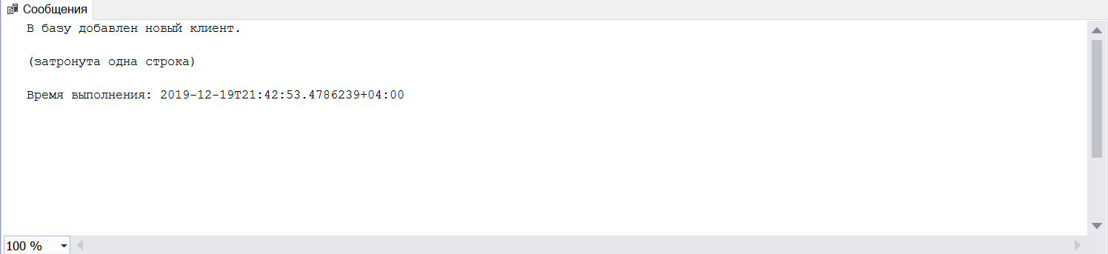

*Результат срабатывания триггера.*

1. **Если при добавлении клиента у него нет отчества, то вывести сообщение об этом**

CREATE TRIGGER Уведомить_о_добавлении_клиента_без_отчества

ON Клиент

AFTER INSERT

AS

BEGIN

DECLARE @Отчество nvarchar(20);

SET @Отчество = (SELECT Отчество FROM inserted)

IF (@Отчество IS NULL)

BEGIN

PRINT(N'У только что добавленного клиента нет отчества.')

END

END

DECLARE @имя nvarchar(20) = 'Иван',

@фамилия nvarchar(20) = 'Иванов',

@отчество nvarchar(20) = NULL,

@номер_мобильного_телефона char(11) = '89372294839',

@пол nchar(3) = 'муж',

@дата_рождения date = '02.10.2000',

@адрес_электронной_почты nvarchar(50) = 'example@site.com',

@паспортные_данные char(11) = '7777 123321'

INSERT Клиент(Имя, Фамилия, Отчество, Номер_мобильного_телефона, Пол, Дата_рождения, Адрес_электронной_почты, Паспортные_данные)

VALUES (@имя, @фамилия, @отчество, @номер_мобильного_телефона, @пол, @дата_рождения, @адрес_электронной_почты, @паспортные_данные)

*Код для проверки срабатывания триггера.*

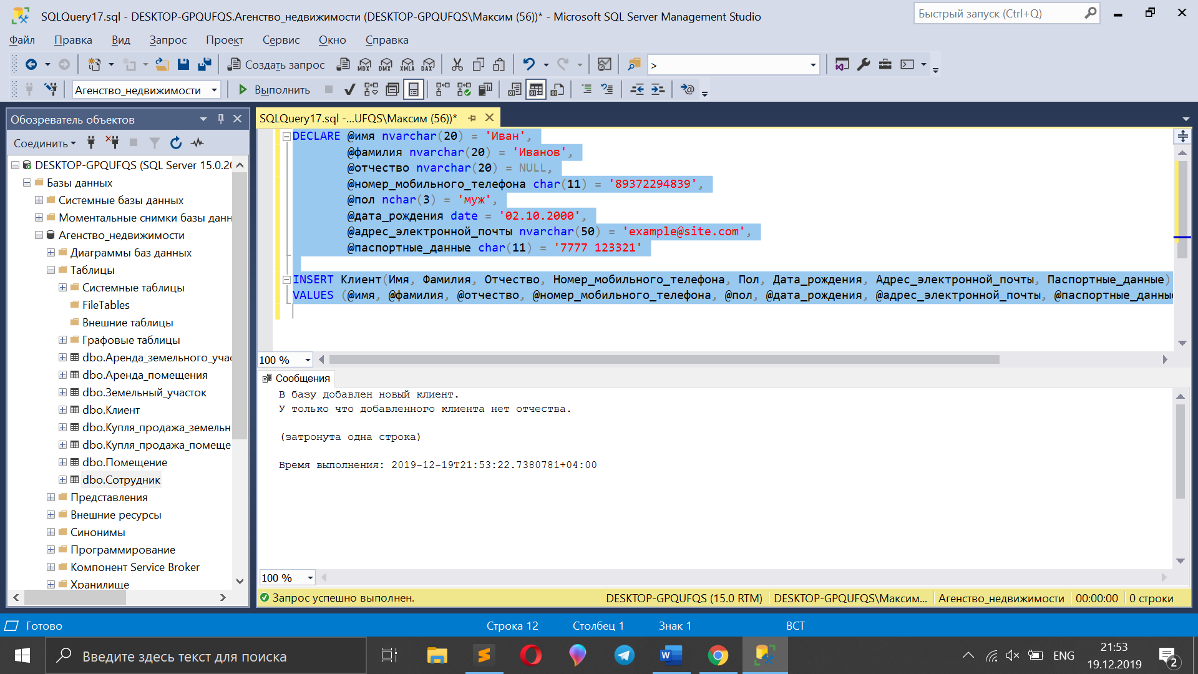

*Результат срабатывания триггера.*

1. **Нельзя добавить клиента, если в базе уже есть клиент с теми же паспортными данными**

CREATE TRIGGER Добавление_клиента_с_уже_существующими_паспортными_данными

ON Клиент

AFTER INSERT

AS BEGIN

IF EXISTS(SELECT * FROM inserted

WHERE EXISTS(SELECT * FROM Клиент

WHERE Клиент.Паспортные_данные = inserted.Паспортные_данные AND Клиент.ID != inserted.ID))

BEGIN

ROLLBACK TRAN

RAISERROR(N'Паспортные данные клиента уже зарегестрированы в базе.', 1, 1)

END

END

DECLARE @имя nvarchar(20) = 'Иван',

@фамилия nvarchar(20) = 'Иванов',

@отчество nvarchar(20) = 'Иванович',

@номер_мобильного_телефона char(11) = '89372294839',

@пол nchar(3) = 'муж',

@дата_рождения date = '02.10.2000',

@адрес_электронной_почты nvarchar(50) = 'example@site.com',

@паспортные_данные char(11) = '1234 123321'

INSERT Клиент(Имя, Фамилия, Отчество, Номер_мобильного_телефона, Пол, Дата_рождения, Адрес_электронной_почты, Паспортные_данные)

VALUES (@имя, @фамилия, @отчество, @номер_мобильного_телефона, @пол, @дата_рождения, @адрес_электронной_почты, @паспортные_данные)

*Код для проверки срабатывания триггера.*

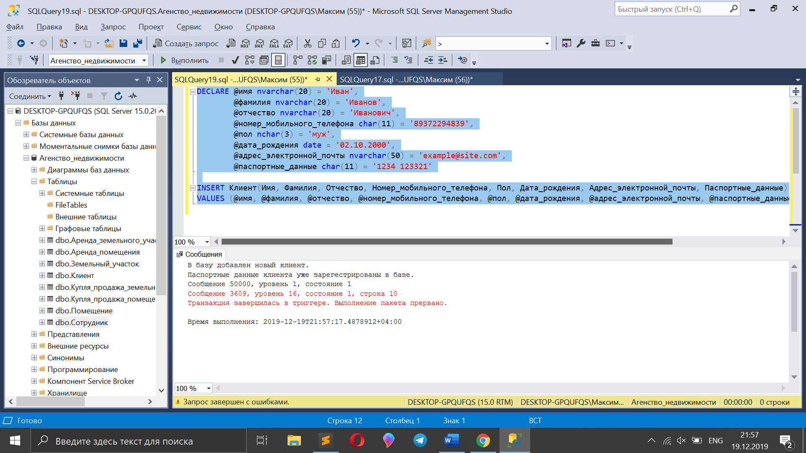

*Результат срабатывания триггера.*

1. **Обновлять информацию о помещении можно только, если оно не доступно для покупки**

CREATE TRIGGER Обновлять_помещение_можно_только_если_но_не_доступно_для_покупки

ON Помещение

AFTER UPDATE

AS BEGIN

IF EXISTS(SELECT inserted.Доступно_для_покупки AS inserted_Доступно_для_покупки,

deleted.Доступно_для_покупки AS deleted_Доступно_для_покупки

FROM deleted JOIN inserted ON deleted.ID = inserted.ID

WHERE inserted.Доступно_для_покупки = 0 AND deleted.Доступно_для_покупки = 0)

BEGIN

ROLLBACK TRAN

RAISERROR(N'Обновлять информацию о помещении можно только, если оно не доступно для покупки.', 1, 1)

END

END

UPDATE Помещение

SET Стоимость = 10500

WHERE ID = 1

*Код для проверки срабатывания триггера.*

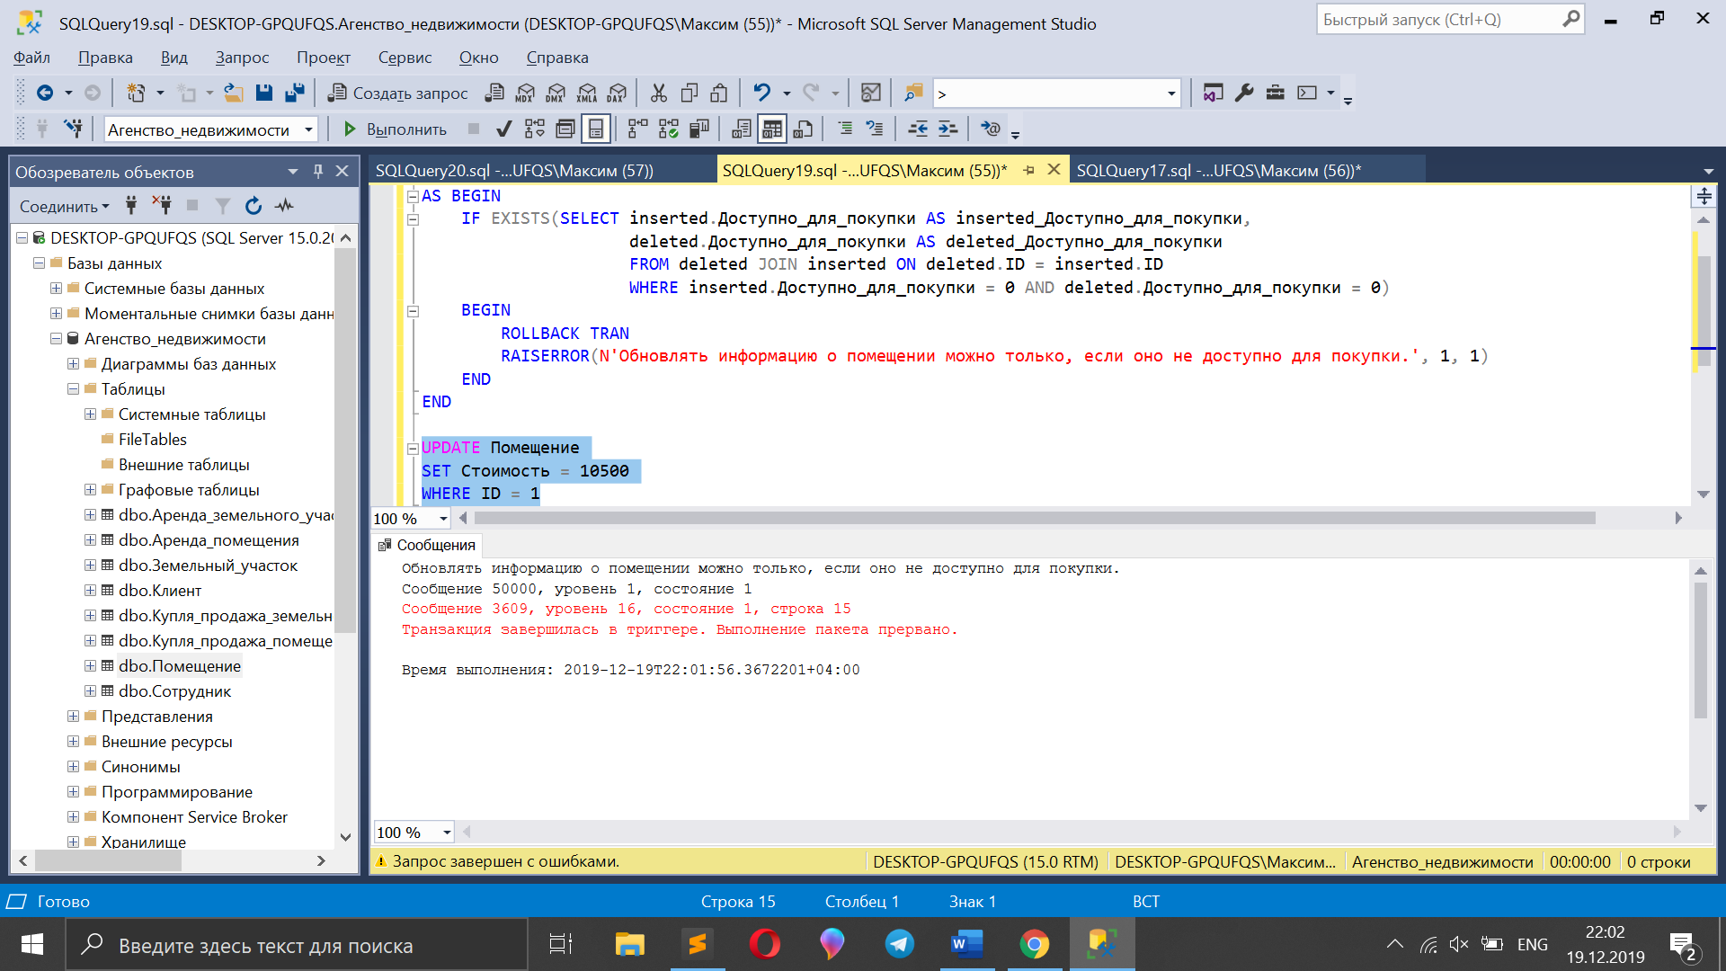

*Результат срабатывания триггера.*

1. **Обновлять информацию о земельном участке можно только, если оно не доступно для покупки**

CREATE TRIGGER Обновлять_земельный_участок_можно_только_если_но_не_доступно_для_покупки

ON Земельный_участок

AFTER UPDATE

AS BEGIN

IF EXISTS(SELECT inserted.Доступно_для_покупки AS inserted_Доступно_для_покупки,

deleted.Доступно_для_покупки AS deleted_Доступно_для_покупки

FROM deleted JOIN inserted ON deleted.ID = inserted.ID

WHERE inserted.Доступно_для_покупки = 0 AND deleted.Доступно_для_покупки = 0)

BEGIN

ROLLBACK TRAN

RAISERROR(N'Обновлять информацию о земельном участке можно только, если оно не доступно для покупки.', 1, 1)

END

END

UPDATE Земельный_участок

SET Кадастровая_стоимость = 13440

WHERE ID = 3

*Код для проверки срабатывания триггера.*

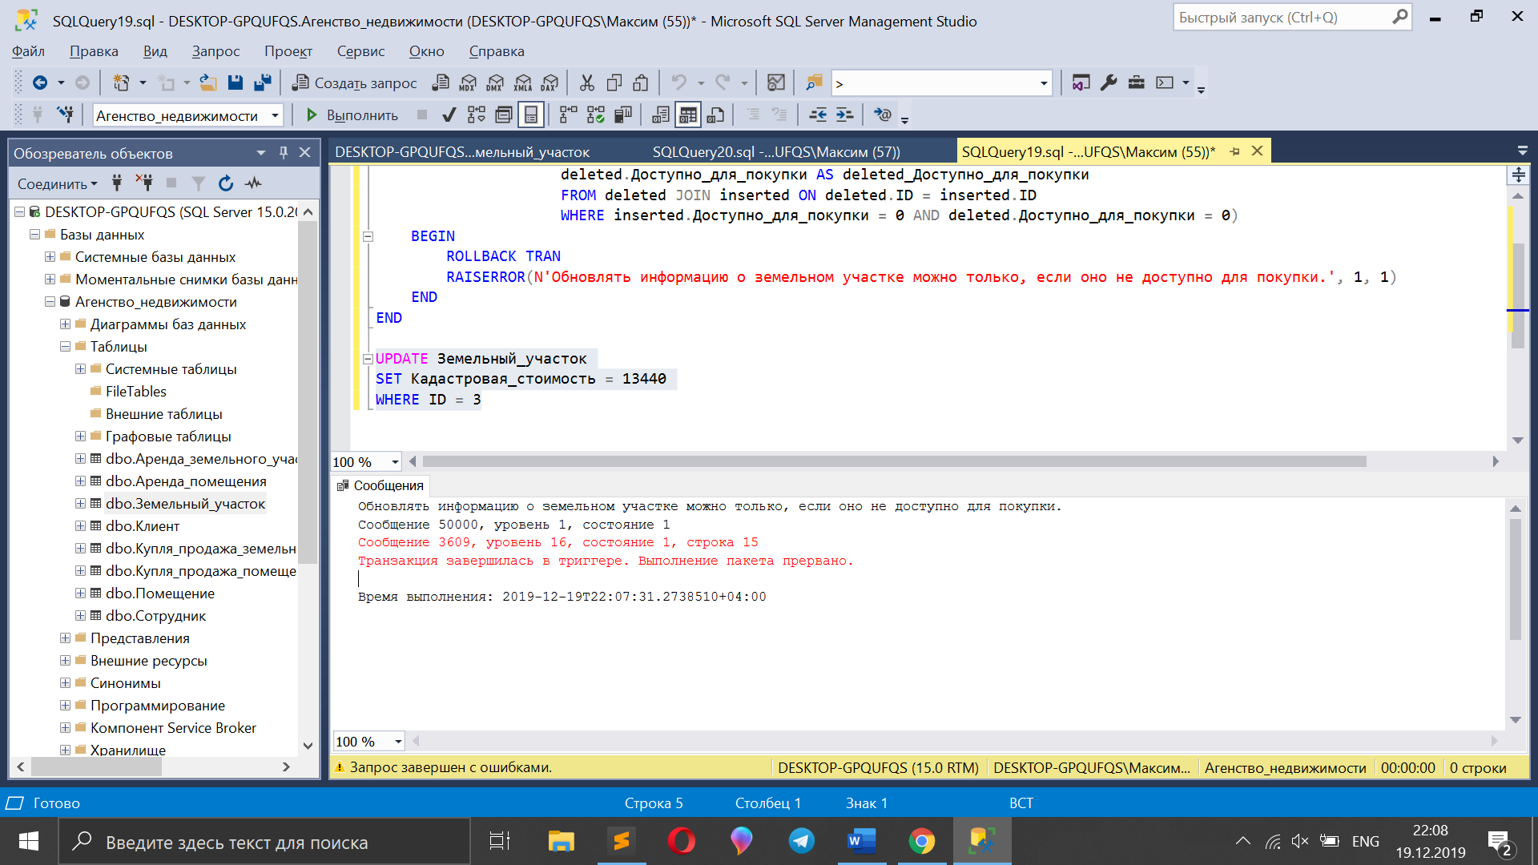

*Результат срабатывания триггера.*

1. **Нельзя удалять запись о купле-продаже помещения**

CREATE TRIGGER Нельзя_удалять_запись_о_купле_продаже_помещения

ON Купля_продажа_помещения

INSTEAD OF DELETE

AS BEGIN

PRINT(N'Удаление записи о купле-продаже помещения не допускается.')

END

DELETE Купля_продажа_помещения

WHERE ID = 7

*Код для проверки срабатывания триггера.*

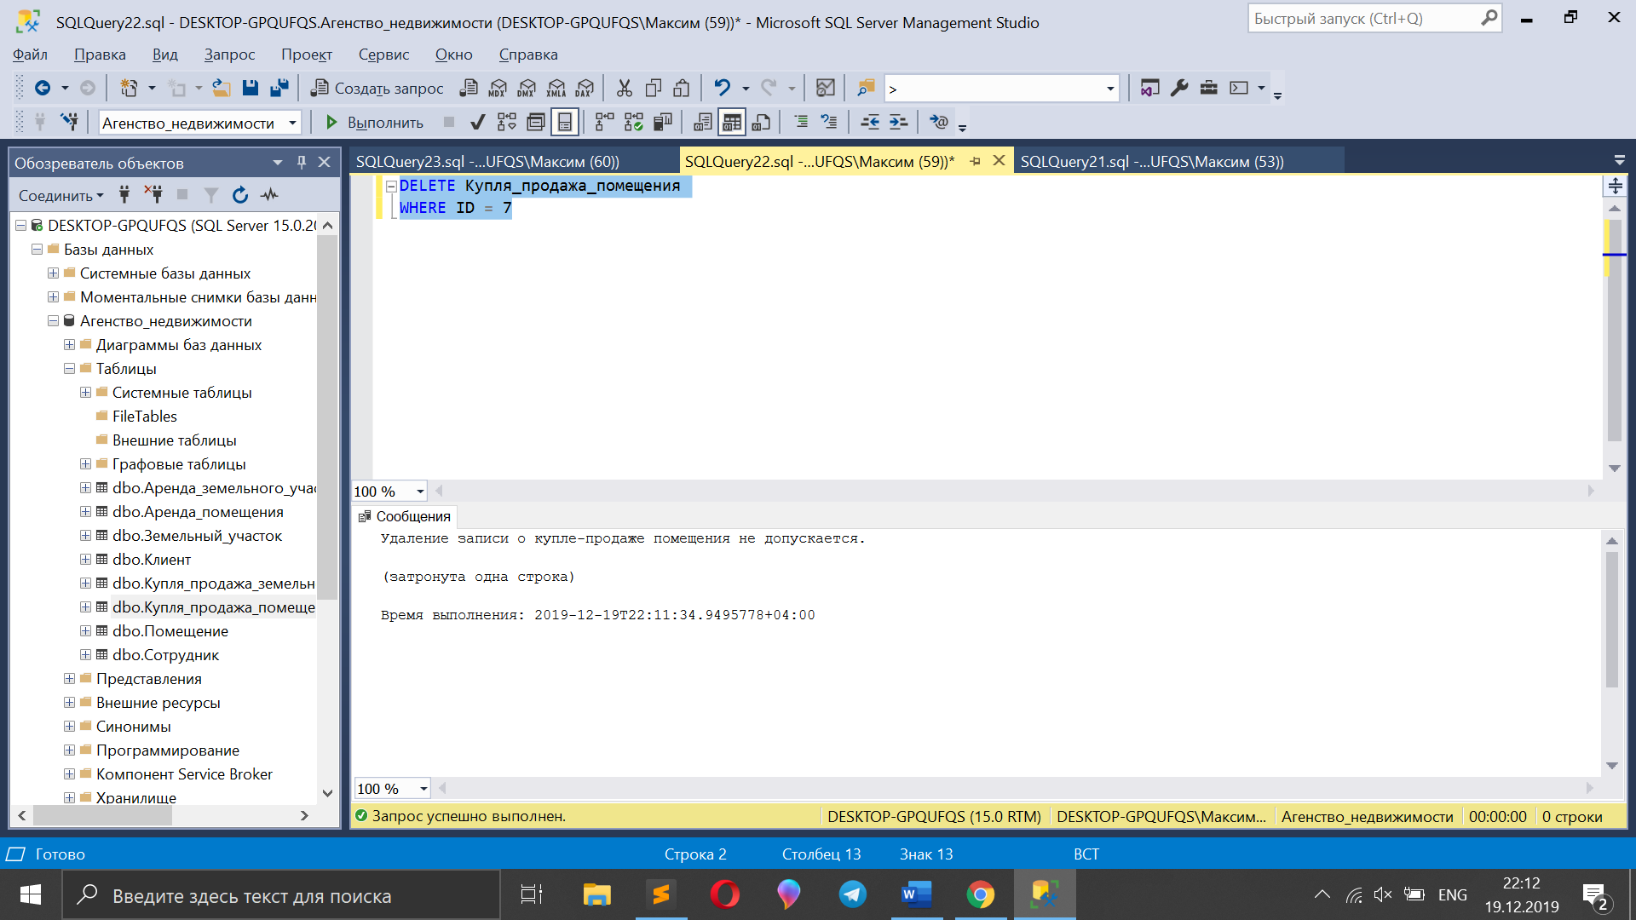

*Результат срабатывания триггера.*

1. **Нельзя удалять запись о купле-продаже земельного участка**

CREATE TRIGGER Нельзя_удалять_запись_о_купле_продаже_земельного_участка

ON Купля_продажа_земельного_участка

INSTEAD OF DELETE

AS BEGIN

PRINT(N'Удаление записи о купле-продаже земельного участка не допускается.')

END

DELETE Купля_продажа_земельного_участка

WHERE ID = 1

*Код для проверки срабатывания триггера.*

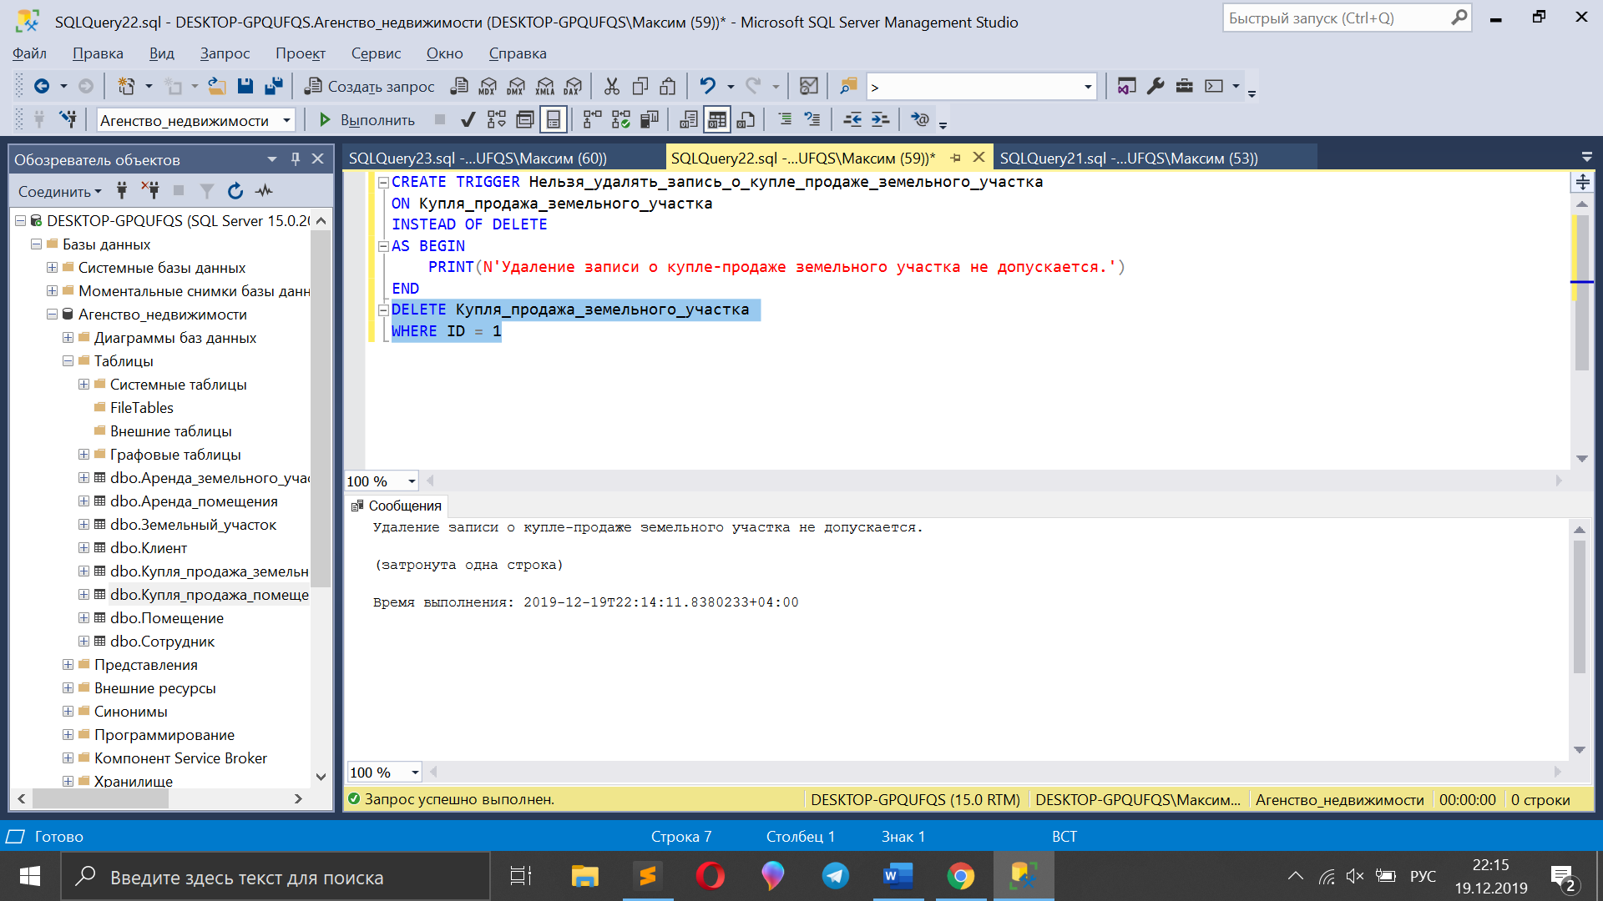

*Результат срабатывания триггера.*

1. **Вывести оповещение об изменении зарплаты сотрудника**

CREATE TRIGGER Оповещение_об_изменении_зарплаты_сотрудника

ON Сотрудник

AFTER UPDATE

AS BEGIN

IF EXISTS(SELECT inserted.Заработная_плата AS inserted_Заработная_плата,

deleted.Заработная_плата AS deleted_Заработная_плата

FROM inserted JOIN deleted

ON inserted.Заработная_плата != deleted.Заработная_плата)

BEGIN

PRINT(N'Заработные платы сотрудников изменены.')

END

END

UPDATE Сотрудник

SET Заработная_плата = 11000

WHERE ID = 1

*Код для проверки срабатывания триггера.*

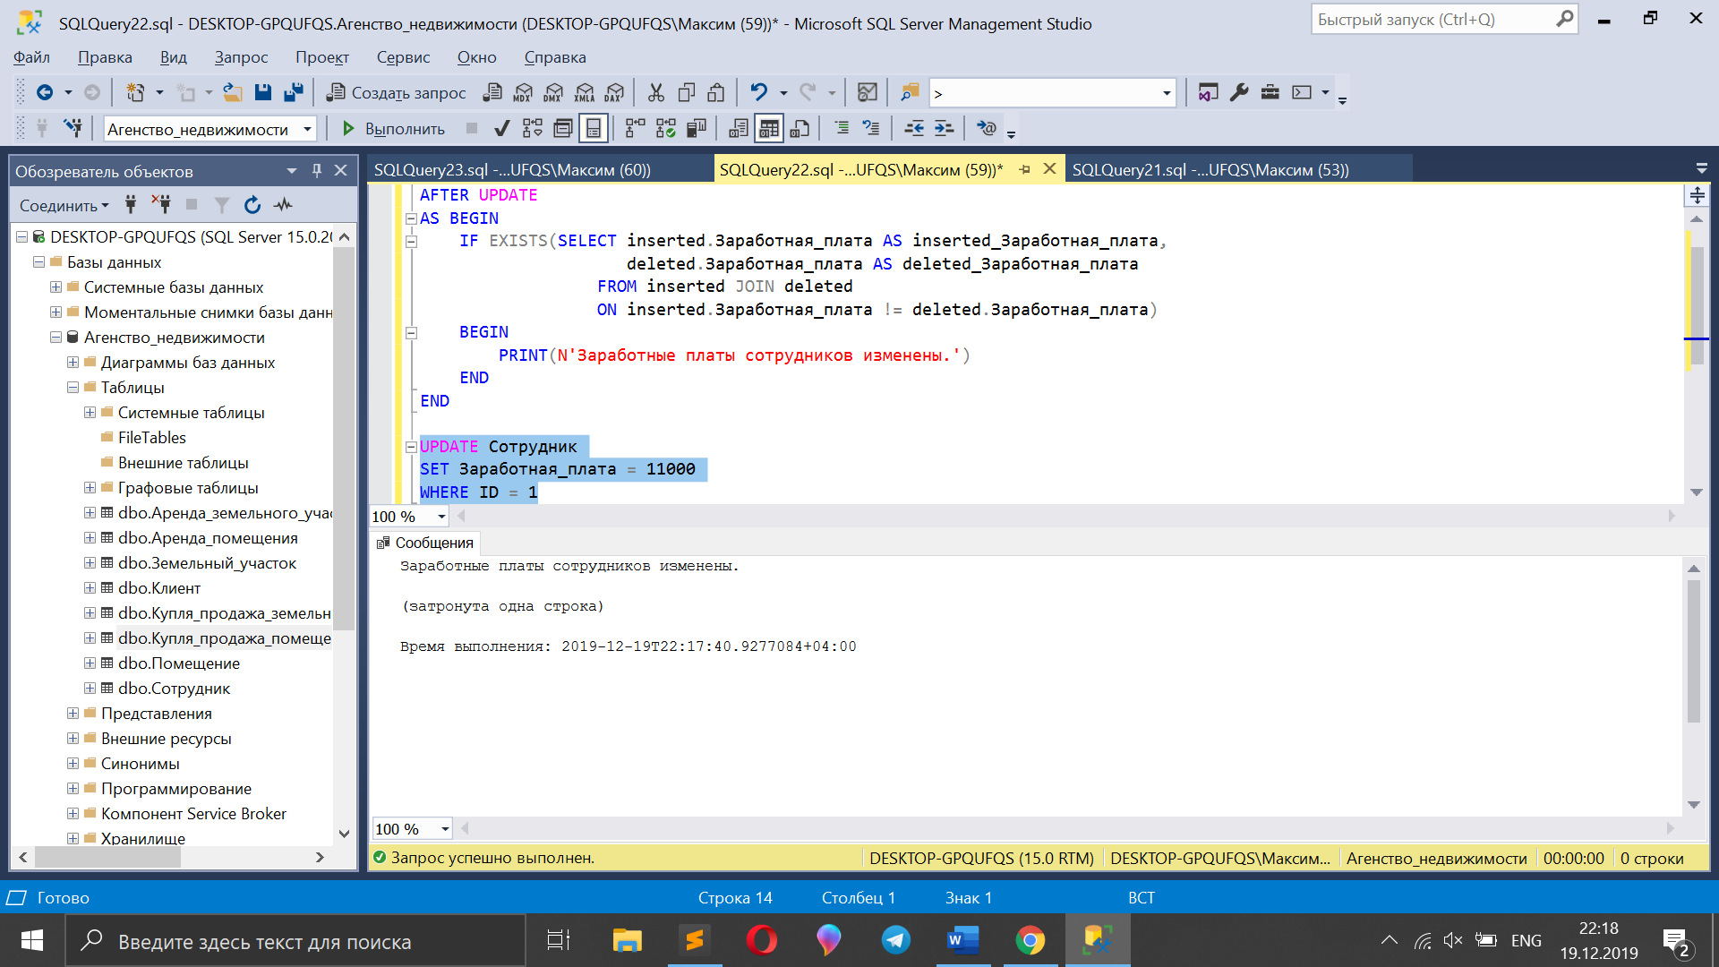

*Результат срабатывания триггера.*

1. **Запрет на изменение паспортных данных клиентов**

CREATE TRIGGER Запрет_на_изменение_паспортных_данных_клиентов

ON Клиент

AFTER UPDATE

AS BEGIN

IF ((SELECT Паспортные_данные FROM inserted) != (SELECT Паспортные_данные FROM deleted))

BEGIN

ROLLBACK TRAN

RAISERROR(N'Запрещено обновлять паспортные данные клиентов.', 1, 1)

END

END

UPDATE Клиент

SET Паспортные_данные = '9031 983713'

WHERE ID = 1

*Код для проверки срабатывания триггера.*

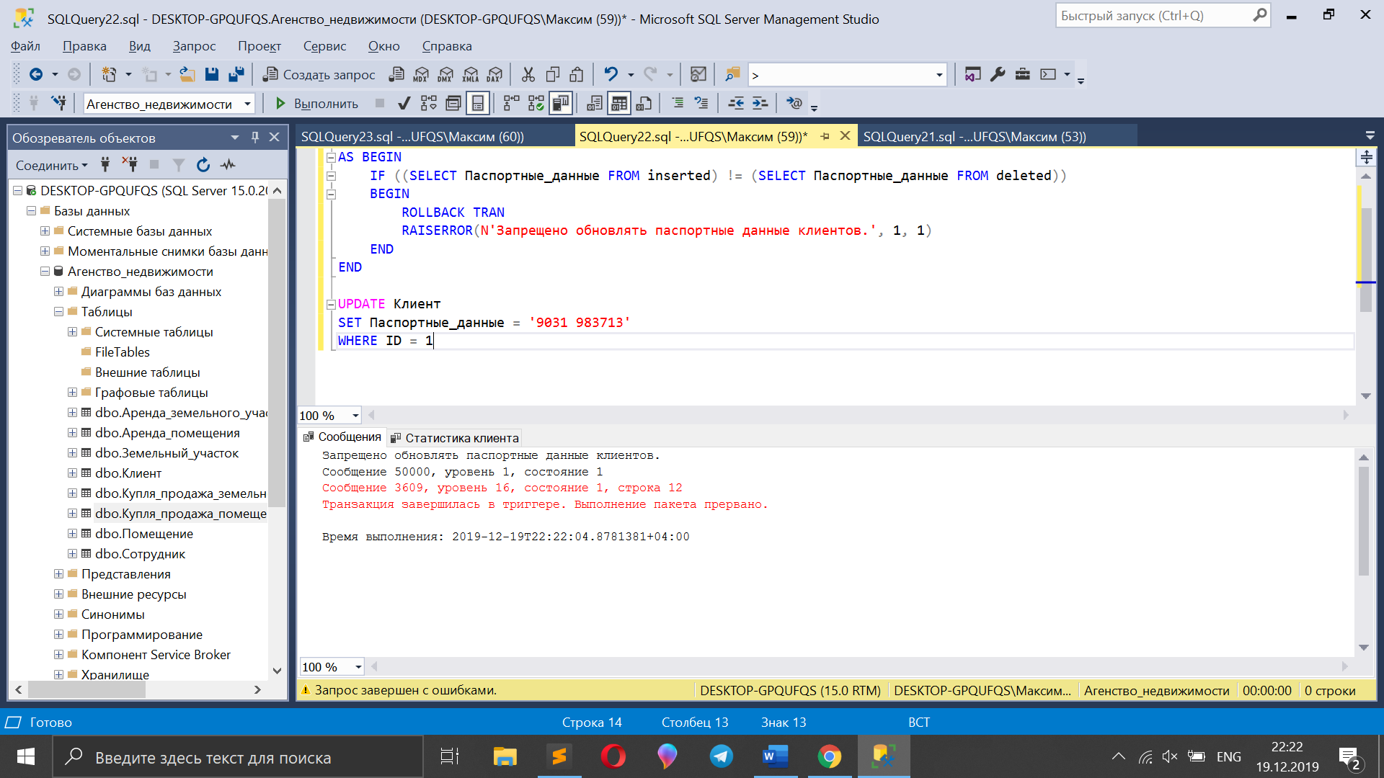

*Результат срабатывания триггера.*

1. **Запрет на изменение паспортных данных сотрудников**

CREATE TRIGGER Запрет_на_изменение_паспортных_данных_сотрудников

ON Сотрудник

AFTER UPDATE

AS BEGIN

IF ((SELECT Паспортные_данные FROM inserted) != (SELECT Паспортные_данные FROM deleted))

BEGIN

ROLLBACK TRAN

RAISERROR(N'Запрещено обновлять паспортные данные сотрудников.', 1, 1)

END

END

UPDATE Сотрудник

SET Паспортные_данные = '9324 938113'

WHERE ID = 1

*Код для проверки срабатывания триггера.*

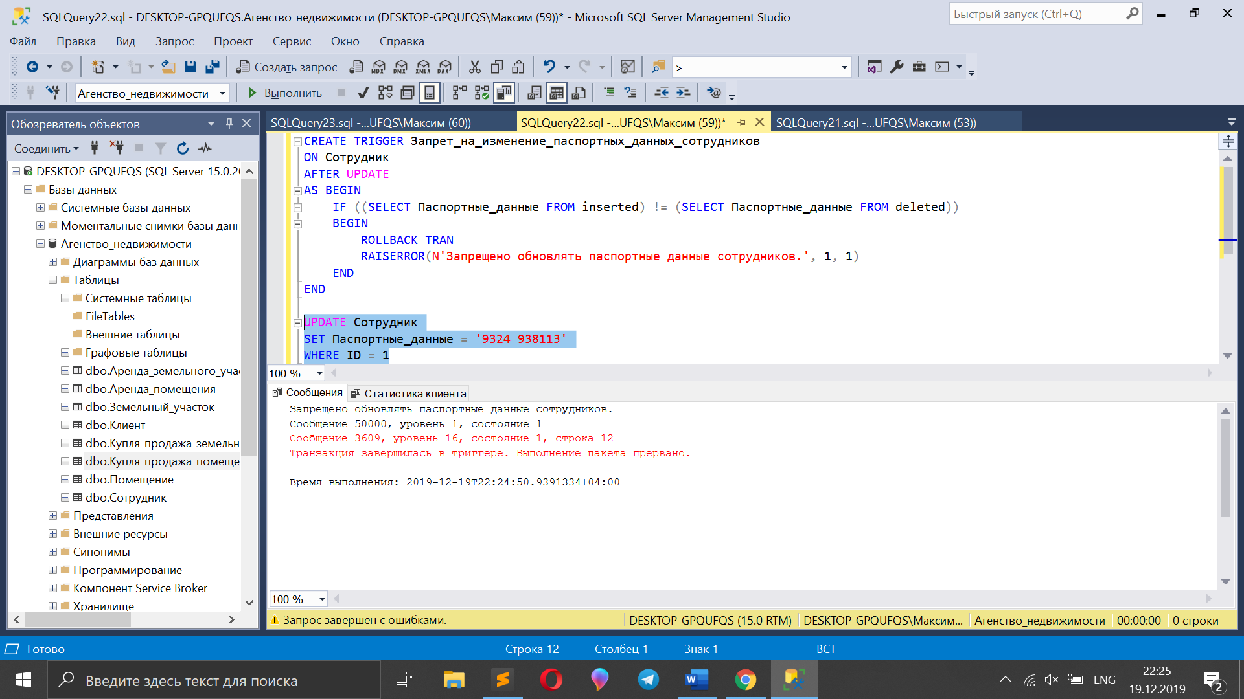

*Результат срабатывания триггера.*

1. **Запрет на изменение зарплаты сотрудников, которые находятся в отпуске**

CREATE TRIGGER Запрет_на_изменение_зарплаты_сотрудников_находящихся_в_отпуске

ON Сотрудник

AFTER UPDATE

AS BEGIN

IF ((SELECT Заработная_плата FROM inserted WHERE Статус = 'в отпуске') !=

(SELECT Заработная_плата FROM deleted WHERE Статус = 'в отпуске'))

BEGIN

ROLLBACK TRAN

RAISERROR(N'Запрещено обновлять зарплату сотрудников, находящихся в отпуске.', 1, 1)

END

END

UPDATE Сотрудник

SET Заработная_плата = 10399

WHERE ID = 3

*Код для проверки срабатывания триггера.*

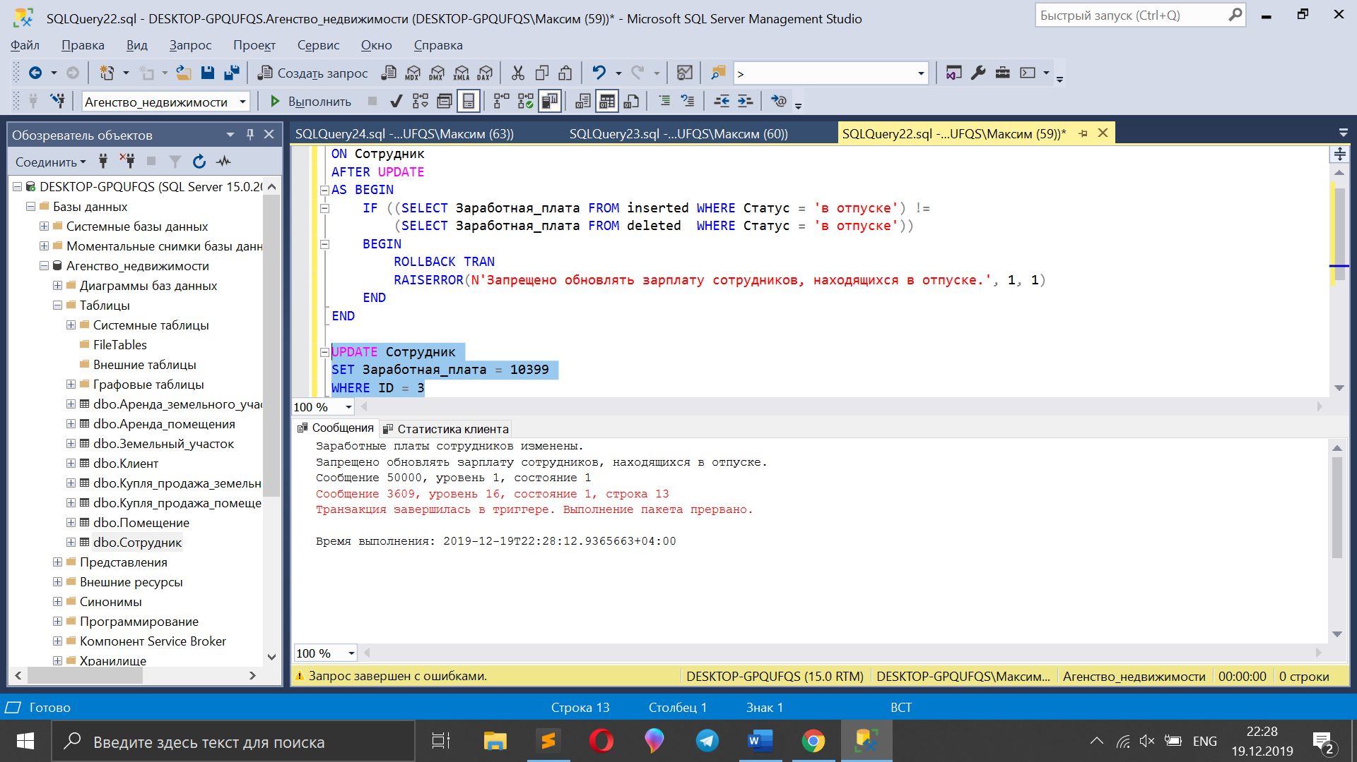

*Результат срабатывания триггера.*